**Why Do We Do That? Sitting or Standing for Kiddush**Adam Friedmann – afriedmann@torontotorah.com

1. **Tosfot, Brachot, 43a**

אבל צריך עיון קצת מהבדלה שאנו מבדילין ועומדים היאך אנו פוטרין זה את זה מיין ומהבדלה אחרי שאין אנו לא יושבים ולא מסובין ושמא י"ל מתוך שקובעין עצמן כדי לצאת ידי הבדלה קבעי נמי אכולה מילתא ולכך נאה וטוב למבדיל וגם לשומעים שישבו בשעת הבדלה שאז יהיה נראה כקבע ופוטר אותם.

But the issue requires some analysis because of *havdalah* where we customarily make *havdalah* while standing. How can we discharge each from [the blessings of] wine and *havdalah* if we are not sitting or reclining? Perhaps we can say that since we set ourselves in place together to accomplish [the mitzvah of] *havdalah* we set ourselves in place for all other matters. Therefore it is fitting and good for the one making *havdalah* and the listeners to sit during *havdalah*, because then it appears to be a set [sitting] and he (i.e. the one making *havdalah*) can discharge them.

1. **Babylonian Talmud, Shabbat 119b**

אמר רבא ואיתימא רבי יהושע בן לוי: [אפילו](javascript:fireNetisLink(%22ID:0302400014200000000700000000,0302900026900000000200000000%22)) יחיד המתפלל בערב שבת צריך לומר ויכלו. דאמר רב המנונא: כל המתפלל בערב שבת ואומר ויכלו - מעלה עליו הכתוב כאילו נעשה שותף להקדוש ברוך הוא במעשה בראשית, שנאמר ויכלו, אל תקרי ויכלו אלא ויכלו.

Rava, and some say Rabi Yehoshua ben Levi, said: Even the individual who prays (i.e. alone) on Erev Shabbat must say *vayechulu* ( ([the heavens and earth] were completed), because Rav Hamnuna said: Anyone who prays on Erev Shabbat and says *vayechulu* – the pasuk considers him as though he has become a partner with G-d in the creation of the world, as it says *vayechulu*. Don’t read it *vayechulu* but as *vayechalu* (they (i.e. G-d and the speaker) completed).

1. **Babylonian Talmud, Bava Kamma, 32a-b**

אמר ר' חנינא: בואו ונצא לקראת כלה מלכתא; ואמרי לה: לקראת שבת כלה מלכתא. רבי ינאי מתעטף, וקאי ואמר: בואי כלה, בואי כלה.

Rabbi Chanina said: “Come, let us go out and greet the bridal queen” and some say: “to greet the Shabbat, the bridal queen.” Rabbi Yanai would wrap himself, stand up, and say: Come O Bride, Come O Bride.

1. **Mateh Moshe (Rabbi Moshe ben Avraham of Przemyśl 1550-1606), 436**

**One** makes kiddush over a full cup of wine and begins “the sixth day” [then] “were complete” [then] “the heavens” which form the four letter name with the first letter of each word. And the word *vayechulu* adds up to 72, which hints at the name of four has permutations of 72. And it is hinting at the fact that with this name the heavens and earth became a throne for G-d. Therfore we have the practice of standing until the word “heavens” which is the completion of the name.   
**And** the Kol Bo wrote that really we ought to have said *kiddush* while standing in order to honor the king whom we are going out to meet. However, since *kiddush* must be made where one eats the meal one should sit, because if [you would suggest to] satnd and then sit, this is looks like a mockery.

1. **Sefer haKavanot (Rabbi Chaim Vital Tzfat 1542-1620), Sixth Gate, 71b**

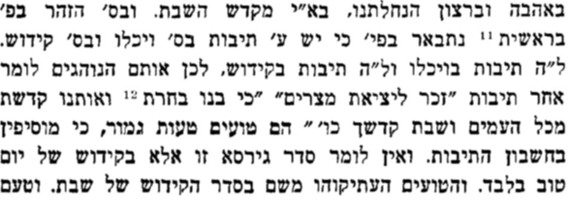In the Zohar to *Parshat Bereshit* it is stated explicitly that there are 70 words between the order of *vayechulu* and the order of *kiddush*. 35 words in *vayechulu* and 35 words in *kiddush*. Therefore those who says after the words ”in memory of the exodus from Egypt” [the words] “be you have chosen us and sanctified us from all the nations and your holy Shabbat etc” are completely mistaken, because they are adding to the count of the words. One should not say *kiddush* with this formulation except on Yom Tov. And the mistaken ones copied it from there to the *kiddush* of Shabbat.

1. **Shibolei Haleket (Rabbi Zedekiah ben Abraham Anav, Rome 1210-1280), 66**

ונהגו לאומרו בעמידה. והטעם מצאתי בשם רבינו שלמה ז"ל לפי מה שאמרו האומר ויכולו בערב שבת מעיד להקב"ה שברא מעשה בראשית ומאחר דהגדת עדות היא הא קיי"ל דמצות עדות בעמידה כדכתיב ועמדו שני האנשים בעדים הכתוב מדבר. ואחי ר' בנימין נר"ו כתב מה שנהגו לומר בעמידה לפי שעכשיו סיימו תפלת לחש והן נמצאין עומדין וצריכין עוד לעמוד בברכה אחת מעין שבע ולא מטעם עדות והאומר אותו מיושב לא הפסיד וראיה לדבר קדוש היום שאומרים אותו בישיבה מכל מקום אין להשיג גבול ראשונים.

The practice is to say it (i.e. *vayechulu*) standing. The reason I have found in the name of Rabenu Shlomo z”l according to what they (i.e. the Sages) said: Whoever says *vayechulu* on Erev Shabbat testifies that G-d created the world. And once this is a testimony, we hold that testimony must be done while standing as it is written “the two people stood” and this refers to witnesses. And my brother Rabbi Binyamin wrtoe that the practice to say it while standing is because they have just finished the silent prayer and they happen to be standing and they will need to stand again for the seven-faceted blessing. It is not because of testimony, and one who says it while sitting does not lose out. And the proof for this is the day time kiddush which is recited sitting. However, it is inappropriate to overstep the bounds of one’s predecessors.

1. **Maimonides, Laws of Shofar, Sukkah, and Lulav, 6:12**

כל זמן שיכנס לישב בסוכה כל שבעה מברך קודם שישב אשר קדשנו במצותיו וצונו לישב בסוכה, ובלילי יום טוב הראשון מברך על הסוכה ואחר כך מברך על הזמן, ומסדר כל הברכות על הכוס, נמצא מקדש מעומד ומברך לישב בסוכה ויושב ואחר כך מברך על הזמן, וכזה היה מנהג רבותי ורבני ספרד לקדש מעומד בליל ראשון של חג הסוכות כמו שבארנו.

All seven days whenever one enters the *sukkah*, before he sits, he must make a blessing of “who has sanctified us with his commandments and commanded us to sit in the *sukkah*. One the first night of Yom Tov he blesses regarding the *sukkah* and afterwards on the occasion, and he makes all the blessings over a cup. Thus he makes *kiddush* while standing, then blesses “to sit in the *sukkah*”, and then sits, and afterwards makes the blessing over the occasion. And this was the practice of rabbis of Spain, to make *kiddush* while standing on the first night of Sukkot as we have explained.

1. **Maaseh Rav (Vilna Gaon 1720-1797), Laws of Shabbat, 121**

קכא מקדש מיושב. ומדלג שלשה תיבות כי הוא יוםOne makes *kiddush* seated. And one skips the three word “because it is the day”

1. **Shulchan Aruch, Orach Chayim, 271:10**

מקדש על כוס מלא יין…ואומר ויכלו מעומד, ואח"כ אומר בפה"ג ואח"כ קידוש.

הגה: ויכול לעמוד בשעת הקידוש, ויותר טוב לישב)כל בו( ונוהגים לישב אף בשעה שאומר ויכלו, רק כשמתחילין עומדין קצת לכבוד השם כי מתחילין **י**ום **ה**ששי **ו**יכלו **ה**שמים ונרמז השם בר"ת.

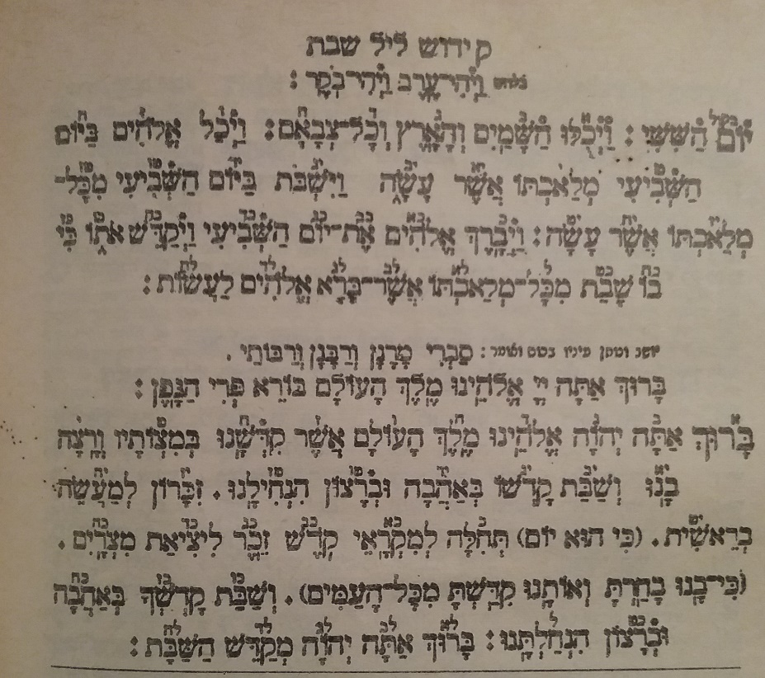One should make *kiddush* over a full cup of wine…and say *vayechulu* standing, and afterwards say *borei peri hagafen* and afterwards *kiddush*.   
Note: One may stand during *kiddush*, but it is better to sit. And our practice is to sit while saying *vayechulu*, only when we begin do we stand a little in honor of G-d’s name. Because we begin “the sixth day, and were completed the heavens” which hint at G-d’s name in the first letters of each word.

1. **Text of kiddush:**